Die Geschichte von Emil und dem Flattergeist

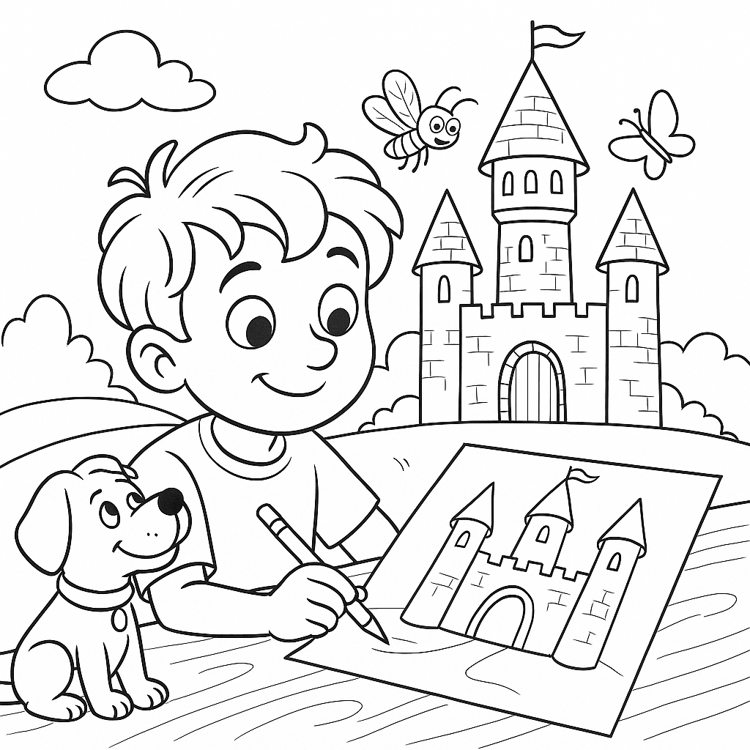

In einem kleinen Dorf lebte ein Junge namens Emil. Emil war sehr neugierig. Aber – oh je! – er ließ sich immer schnell ablenken.

Wenn er Hausaufgaben machte, hörte er plötzlich das Zwitschern eines Vogels und vergaß sofort die Mathematik.

Wenn er ein Bild malte, fiel ihm ein, dass er lieber ein Spiel spielen wollte.

Alle nannten ihn lachend „Flattergeist-Emil“.

Eines Tages bekam Emil eine Aufgabe von seiner Lehrerin Frau Sommer:

„Emil, du sollst ein Bild von einem Schloss malen. Und zwar ganz fertig, ohne Pausen.“

Emil begann zu malen. Doch plötzlich rief sein Hund Bello: „Wuff, Wuff!“

Emil wollte aufspringen, aber da kam eine kleine Fliege angeflogen und sprach mit feiner Stimme:

„Hallo Emil! Ich bin Fokus-Fliege. Ich helfe Kindern, die sich leicht ablenken lassen.“

Emil staunte. „Eine sprechende Fliege? Was kannst du denn?“

Die Fliege setzte sich auf seine Nase und kicherte:

„Immer wenn du abgelenkt wirst, sagst du laut: ‚Erst fertig, dann Spaß!‘ Und dann machst du einfach weiter.“

Emil probierte es.

Bello bellte wieder – Emil rief: „Erst fertig, dann Spaß!“ und malte weiter.

Draußen flatterte ein Schmetterling – Emil sagte: „Erst fertig, dann Spaß!“ und malte weiter.

Nach einer Weile schaute er stolz auf sein Schloss. Es war wunderschön!

Frau Sommer lobte ihn: „Emil, du hast gelernt, wie man aufmerksam bleibt. Bravo!“

Seit diesem Tag rief Emil jedes Mal, wenn er sich ablenken lassen wollte:

„Erst fertig, dann Spaß!“

Und er merkte, dass konzentriert zu sein gar nicht langweilig, sondern richtig toll ist.

Fragen zur Geschichte – Richtig oder Falsch?

1. Emil ließ sich sehr leicht ablenken.

👉 Richtig / Falsch

2. Emils Hund heißt Bello.

👉 Richtig / Falsch

3. Emil sollte von seiner Lehrerin ein Schloss malen.

👉 Richtig / Falsch

4. Die Fokus-Fliege half Emil, aufmerksam zu bleiben.

👉 Richtig / Falsch

5. Emil sagte: „Zuerst spielen, dann fertig!“

👉 Richtig / Falsch

6. Am Ende malte Emil ein schönes Schloss.

👉 Richtig / Falsch

7. Frau Sommer war unzufrieden mit Emils Bild.

👉 Richtig / Falsch

8. Emil lernte: „Zuerst fertig, dann Spaß!“

👉 Richtig / Falsch

Multiple-Choice-Fragen zur Geschichte

1. Wer ist die Hauptfigur in der Geschichte?

a) Max

b) Emil

c) Leo

2. Was macht Emil oft, wenn er Hausaufgaben hat?

a) Er hört auf und spielt.

b) Er konzentriert sich immer.

c) Er schläft sofort ein.

3. Wie heißt Emils Hund?

a) Lupo

b) Bello

c) Fido

4. Was sollte Emil von seiner Lehrerin malen?

a) Einen Schmetterling

b) Ein Schloss

c) Einen Hund

5. Wer hilft Emil, aufmerksam zu bleiben?

a) Frau Sommer

b) Fokus-Fliege

c) Sein Hund

6. Was sagt Emil, wenn er sich ablenken lässt?

a) „Zuerst spielen, dann fertig!“

b) „Erst fertig, dann Spaß!“

c) „Ich will nicht malen!“

7. Wie fühlt sich Frau Sommer am Ende?

a) Sie ist unzufrieden.

b) Sie ist stolz auf Emil.

c) Sie ist müde.

.

The Story of Emil and the Wandering Mind



In a small village, there lived a boy named Emil.

Emil was cheerful and very curious, but – oh dear! – he got distracted very quickly.

When he sat down to do his homework, he heard a bird singing and immediately forgot about math.

When he started drawing a picture, he suddenly remembered he wanted to play instead.

His friends laughed and called him “Emil the Wandering Mind.”

One day, his teacher, Mrs. Sommer, gave him a task:

“Emil, you must draw a castle. And you must finish it completely, without stopping or getting distracted.”

Emil began to draw. Suddenly, his dog Bello barked: “Woof, woof!”

Emil wanted to jump up and play, but then a little fly flew to him and said in a tiny voice:

“Hello Emil! I am Focus Fly. I help children who get distracted easily.”

Emil was amazed. “A talking fly? And what can you do?”

The fly sat on his nose and giggled:

“Whenever you feel distracted, just say out loud:

‘First I finish, then I play!’

And then keep going with your work.”

Emil tried it.

Bello barked again – Emil said, “First I finish, then I play!” and kept drawing.

A butterfly fluttered by – Emil said, “First I finish, then I play!” and continued drawing.

After a while, he looked at his picture, and there it was: a beautiful, shining castle.

Mrs. Sommer smiled and said:

“Well done, Emil! You have learned how to keep your attention.”

From that day on, whenever Emil was about to get distracted, he called out with excitement:

“First I finish, then I play!”

And he discovered that staying focused was not boring at all – it was actually wonderful and fun!

📝 First: True or False Questions

1. Emil got distracted very easily.

2. Emil’s dog is called Bello.

3. The teacher asked Emil to draw a castle.

4. The Focus Fly helped Emil to stay attentive.

5. Emil said: “Play first, then finish!”

6. At the end, Emil drew a beautiful castle.

7. Mrs. Sommer was not happy with Emil’s picture.

8. Emil learned to say: “First I finish, then I play!”

🎯 Second: Multiple-Choice Questions

1. Who is the main character of the story?

a) Max

b) Emil

c) Leo

2. What does Emil often do when he has homework?

a) He stops and plays.

b) He always stays focused.

c) He falls asleep immediately.

3. What is the name of Emil’s dog?

a) Lupo

b) Bello

c) Fido

4. What did the teacher ask Emil to draw?

a) A butterfly

b) A castle

c) A dog

5. Who helped Emil to stay focused?

a) Mrs. Sommer

b) The Focus Fly

c) His dog

6. What did Emil say when he almost got distracted?

a) “Play first, then finish!”

b) “First I finish, then I play!”

c) “I don’t want to draw!”

7. How did the teacher feel at the end?

a) Not satisfied

b) Proud of Emil

c) Tired

📖 Hikâye: Emil ve Dikkat Perisi



Küçük bir köyde Emil adında bir çocuk yaşardı.

Emil neşeliydi ve çok meraklıydı ama – ah vah! – çok çabuk dikkati dağılırdı.

Ödev yaparken kuş cıvıltısı duyar, hemen matematiği unuturdu.

Resim çizerken birden oyun oynamak isterdi.

Arkadaşları ona gülerek “Dikkati Dağılan Emil” derlerdi.

Bir gün öğretmeni Bayan Sommer ona bir görev verdi:

“Emil, bir şato resmi çizeceksin. Ama tamamen bitirmelisin, hiç ara vermeden!”

Emil çizmeye başladı. O sırada köpeği Bello havladı: “Hav, hav!”

Emil kalkıp oynamak istedi ama küçük bir sinek uçup geldi ve ince bir sesle dedi ki:

“Merhaba Emil! Ben Dikkat Sineğiyim. Çabuk dikkati dağılan çocuklara yardım ederim.”

Emil şaşırdı. “Konuşan bir sinek mi? Sen ne yapabilirsin?”

Sinek onun burnuna kondu ve gülerek dedi ki:

“Ne zaman dikkatin dağılırsa yüksek sesle şunu söyle:

‘Önce bitiririm, sonra oynarım!’

Ve hemen devam et.”

Emil denedi.

Bello yine havladı – Emil dedi: “Önce bitiririm, sonra oynarım!” ve resme devam etti.

Bir kelebek uçtu – Emil dedi: “Önce bitiririm, sonra oynarım!” ve çizimi sürdürdü.

Bir süre sonra resmine baktı: Kocaman, güzel bir şato tamamlanmıştı.

Bayan Sommer gülümseyerek dedi:

“Aferin Emil! Dikkatini toplamayı öğrendin.”

O günden sonra Emil, dikkati dağılınca coşkuyla bağırdı:

“Önce bitiririm, sonra oynarım!”

Ve anladı ki dikkatli olmak hiç sıkıcı değilmiş, aksine harika ve eğlenceliymiş!

📝 Doğru – Yanlış Soruları

1. Emil’in dikkati kolayca dağılırdı.

✔️ Doğru

2. Emil’in köpeğinin adı Bello’dur.

✔️ Doğru

3. Öğretmeni Emil’den bir şato çizmesini istedi.

✔️ Doğru

4. Dikkat Sineği Emil’e yardımcı oldu.

✔️ Doğru

5. Emil dedi ki: “Önce oynarım, sonra bitiririm!”

❌ Yanlış (Doğrusu: “Önce bitiririm, sonra oynarım!”)

6. Sonunda Emil güzel bir şato çizdi.

✔️ Doğru

7. Bayan Sommer Emil’in resminden memnun kalmadı.

❌ Yanlış (O çok memnun kaldı ve Emil’i övdü.)

8. Emil şunu öğrendi: “Önce bitiririm, sonra oynarım!”

✔️ Doğru

🎯 Çoktan Seçmeli Sorular

1. Hikâyenin başkahramanı kimdir?

a) Max

b) Emil ✅

c) Leo

2. Emil ödev yaparken genellikle ne yapar?

a) Bırakır ve oynar. ✅

b) Hep dikkatli kalır.

c) Hemen uyur.

3. Emil’in köpeğinin adı nedir?

a) Lupo

b) Bello ✅

c) Fido

4. Öğretmen Emil’den ne çizmesini istedi?

a) Bir kelebek

b) Bir şato ✅

c) Bir köpek

5. Emil’e dikkati toplaması için kim yardımcı oldu?

a) Bayan Sommer

b) Dikkat Sineği ✅

c) Köpeği

6. Emil’in dikkati dağılınca ne dedi?

a) “Önce oynarım, sonra bitiririm!”

b) “Önce bitiririm, sonra oynarım!” ✅

c) “Çizmek istemiyorum!”

7. Öğretmen sonunda nasıl hissetti?

a) Memnun değildi

b) Emil ile gurur duydu ✅

c) Yorgundu

قِصَّةُ إيميل وَرُوحُ التَّشَتُّتِ



فِي قَرْيَةٍ صَغِيرَةٍ، كَانَ يَعِيشُ صَبِيٌّ يُدْعَى إيميل.

كَانَ إيميلُ فَرِحًا وَفِي غَايَةِ الْفُضُولِ، وَلَكِن – يَا لَلْمُصِيبَةِ! – كَانَ يَتَشَتَّتُ سَرِيعًا.

إِذَا جَلَسَ لِيَحُلَّ الْوَاجِبَاتِ، سَمِعَ صَوْتَ عُصْفُورٍ فَنَسِيَ الْحِسَابَ.

وَإِذَا بَدَأَ بِرَسْمِ لَوْحَةٍ، تَذَكَّرَ بَغْتَةً أَنَّهُ يُرِيدُ اللَّعِبَ.

وَكَانَ أَصْدِقَاؤُهُ يَلْقِبُونَهُ ضَاحِكِينَ: إيميل رُوحُ التَّشَتُّتِ.

وَفِي يَوْمٍ مِنَ الأَيَّامِ، أَعْطَتْهُ مُعَلِّمَتُهُ السَّيِّدَةُ صُوَيْمِر مَهَمَّةً:

«يَا إيميل، عَلَيْكَ أَنْ تَرْسُمَ قَصْرًا. وَلَكِن عَلَيْكَ أَنْ تُتِمَّهُ كَامِلًا، دُونَ قَطْعٍ أَوْ تَشْتِيتٍ».

بَدَأَ إيميل بِالرَّسْمِ. وَفَجْأَةً نَبَحَ كَلْبُهُ بِلّو: «هووو! هووو!».

أَرَادَ إيميل أَنْ يَقْفِزَ لِيَلْعَبَ مَعَهُ، وَلَكِن إِذْ بِذُبَابَةٍ صَغِيرَةٍ تَطِيرُ نَحْوَهُ وَتَقُولُ بِصَوْتٍ رَقِيقٍ:

«مَرْحَبًا يَا إيميل! أَنَا ذُبَابَةُ التَّرْكِيزِ. أُسَاعِدُ الأَطْفَالَ الَّذِينَ يَتَشَتَّتُونَ سَرِيعًا».

انْدَهَشَ إيميل وَقَالَ: «ذُبَابَةٌ تَتَكَلَّمُ؟ وَمَاذَا تَسْتَطِيعِينَ أَنْ تَفْعَلِي؟».

جَلَسَتِ الذُّبَابَةُ عَلَى أَنْفِهِ وَقَالَتْ وَهِيَ تَضْحَكُ:

«كُلَّمَا شَعَرْتَ بِالتَّشْتِيتِ، قُلْ بِصَوْتٍ عَالٍ:

"أُتِمُّ أَوَّلًا، ثُمَّ أَلْعَبُ بَعْدَ ذٰلِكَ!"

ثُمَّ وَاصِلْ عَمَلَكَ فَوْرًا».

جَرَّبَ إيميل.

نَبَحَ بِلّو مَرَّةً أُخْرَى – فَقَالَ إيميل: «أُتِمُّ أَوَّلًا، ثُمَّ أَلْعَبُ بَعْدَ ذٰلِكَ!» وَأَكْمَلَ الرَّسْمَ.

مَرَّ فَرَاشٌ مُلَوَّنٌ – فَقَالَ إيميل: «أُتِمُّ أَوَّلًا، ثُمَّ أَلْعَبُ بَعْدَ ذٰلِكَ!» وَاسْتَمَرَّ فِي الرَّسْمِ.

وَبَعْدَ حِينٍ نَظَرَ إِلَى لَوْحَتِهِ فَإِذَا هِيَ قَصْرٌ جَمِيلٌ بَاهِرٌ.

قَالَتِ الْمُعَلِّمَةُ صُوَيْمِر مُبْتَسِمَةً:

«بَارَكَ اللهُ فِيكَ يَا إيميل، لَقَدْ تَعَلَّمْتَ كَيْفَ تُحَافِظُ عَلَى انْتِبَاهِكَ».

وَمُنْذُ ذٰلِكَ الْيَوْمِ، كَانَ إيميل كُلَّمَا كَادَ يَتَشَتَّتُ يَهْتِفُ بِحَمَاسٍ:

«أُتِمُّ أَوَّلًا، ثُمَّ أَلْعَبُ بَعْدَ ذٰلِكَ!»

وَكَشَفَ أَنَّ التَّرْكِيزَ لَيْسَ مُمِلًّا كَمَا ظَنَّ، بَلْ هُوَ أَمْرٌ رَائِعٌ وَمُسَلٍّ.

📝 أوّلًا: أسئلة "صح وخطأ"

١- كانَ إيميلُ يَتَشَتَّتُ سَريعًا.

✔️ صَحِيح

٢- اسْمُ كَلْبِ إيميل هو بِلّو.

✔️ صَحِيح

٣- طَلَبَتِ الْمُعَلِّمَةُ مِنْ إيميل أَنْ يَرْسُمَ قَصْرًا.

✔️ صَحِيح

٤- سَاعَدَتْهُ ذُبَابَةُ التَّرْكِيزِ عَلَى الْانْتِبَاهِ.

✔️ صَحِيح

٥- قَالَ إيميل: "أَلْعَبُ أَوَّلًا، ثُمَّ أُتِمُّ!"

❌ خَطَأ (الصَّحِيح أَنَّهُ قَالَ: "أُتِمُّ أَوَّلًا، ثُمَّ أَلْعَبُ!")

٦- فِي النِّهَايَةِ رَسَمَ إيميل قَصْرًا جَمِيلًا.

✔️ صَحِيح

٧- لَمْ تَكُنِ الْمُعَلِّمَةُ صُوَيْمِر رَاضِيَةً عَنْ رَسْمِ إيميل.

❌ خَطَأ (بَلْ كَانَتْ رَاضِيَةً وَأَثْنَتْ عَلَيْهِ)

٨- تَعَلَّمَ إيميل أَنْ يَقُولَ: "أُتِمُّ أَوَّلًا، ثُمَّ أَلْعَبُ!"

✔️ صَحِيح

🎯 ثانيًا: أسئلة "اختيار من متعدّد"

١- مَنْ هُوَ بَطَلُ الْقِصَّةِ؟

a) ماكس

b) إيميل ✅

c) ليو

٢- مَاذَا يَفْعَلُ إيميل غَالِبًا عِنْدَمَا يَجْلِسُ لِوَاجِبَاتِهِ؟

a) يَتَوَقَّفُ وَيَلْعَبُ ✅

b) يَظَلُّ مُنْتَبِهًا دَائِمًا

c) يَنَامُ مُبَاشَرَةً

٣- مَا اسْمُ كَلْبِ إيميل؟

a) لُوبُو

b) بِلّو ✅

c) فِيدُو

٤- مَاذَا طَلَبَتِ الْمُعَلِّمَةُ مِنْ إيميل أَنْ يَرْسُمَ؟

a) فَرَاشَةً

b) قَصْرًا ✅

c) كَلْبًا

٥- مَنْ سَاعَدَ إيميل عَلَى الْانْتِبَاهِ؟

a) السَّيِّدَةُ صُوَيْمِر

b) ذُبَابَةُ التَّرْكِيزِ ✅

c) كَلْبُهُ

٦- مَاذَا كَانَ يَقُولُ إيميل عِنْدَمَا كَادَ يَتَشَتَّتُ؟

a) "أَلْعَبُ أَوَّلًا، ثُمَّ أُتِمُّ!"

b) "أُتِمُّ أَوَّلًا، ثُمَّ أَلْعَبُ!" ✅

c) "لَا أُرِيدُ الرَّسْمَ!"

٧- كَيْفَ كَانَ شُعُورُ الْمُعَلِّمَةِ فِي النِّهَايَةِ؟

a) غَيْرُ رَاضِيَةٍ

b) فَخُورَةٌ بِإيميل ✅

c) مُتْعَبَةٌ

📖 کہانی: ایمیل اور توجہ کی مکھی



ایک چھوٹے سے گاؤں میں ایمیل نام کا ایک لڑکا رہتا تھا۔

ایمیل خوش مزاج اور بہت تجسس رکھنے والا تھا، لیکن – اوہ! – اس کی توجہ بہت جلد بٹ جاتی تھی۔

جب وہ ہوم ورک کرتا تو پرندوں کی آواز سنتا اور فوراً حساب بھول جاتا۔

جب وہ تصویر بناتا تو اچانک یاد آتا کہ کھیلنا زیادہ اچھا ہے۔

اس کے دوست اسے ہنستے ہوئے کہتے: "بھٹکنے والا ایمیل"۔

ایک دن اس کی اُستادہ، مسز سومر نے کہا:

“ایمیل، تمہیں ایک محل بنانا ہے۔ لیکن مکمل اور بغیر رُکے!”

ایمیل نے ڈرائنگ شروع کی۔ اچانک اس کا کتا بیلو بھونکا: "بھوں بھوں!"

ایمیل کھیلنے کے لیے اٹھنے لگا تھا کہ ایک چھوٹی سی مکھی آئی اور باریک آواز میں بولی:

“ہیلو ایمیل! میں توجہ کی مکھی ہوں۔ میں اُن بچوں کی مدد کرتی ہوں جو جلدی بٹ جاتے ہیں۔”

ایمیل حیران ہوا: “بولتی ہوئی مکھی؟ تم کیا کرسکتی ہو؟”

مکھی اس کی ناک پر بیٹھی اور ہنستے ہوئے بولی:

“جب بھی تمہاری توجہ بٹنے لگے تو زور سے کہو:

‘پہلے مکمل کروں گا، پھر کھیلوں گا!’

اور فوراً اپنا کام جاری رکھو۔”

ایمیل نے آزمایا۔

بیلو دوبارہ بھونکا – ایمیل نے کہا: “پہلے مکمل کروں گا، پھر کھیلوں گا!” اور ڈرائنگ جاری رکھی۔

ایک تتلی اُڑی – ایمیل نے کہا: “پہلے مکمل کروں گا، پھر کھیلوں گا!” اور تصویر مکمل کی۔

کچھ دیر بعد اُس نے اپنی ڈرائنگ دیکھی: ایک خوبصورت اور شاندار محل تیار تھا۔

مسز سومر مسکرا کر بولیں:

“شاباش ایمیل! تم نے سیکھ لیا کہ توجہ کیسے رکھنی ہے۔”

اُس دن کے بعد، جب بھی ایمیل کی توجہ بٹتی، وہ جوش سے کہتا:

“پہلے مکمل کروں گا، پھر کھیلوں گا!”

اور اُسے پتا چلا کہ توجہ دینا بور نہیں، بلکہ بہت اچھا اور مزےدار ہے۔

📝 درست یا غلط

۱- ایمیل کی توجہ جلدی بٹ جاتی تھی۔

✔️ درست

۲- ایمیل کے کتے کا نام بیلو تھا۔

✔️ درست

۳- اُستاد نے ایمیل سے کہا کہ ایک محل بنائے۔

✔️ درست

۴- توجہ کی مکھی نے ایمیل کی مدد کی۔

✔️ درست

۵- ایمیل نے کہا: "پہلے کھیلوں گا، پھر مکمل کروں گا!"

❌ غلط (اصل جملہ تھا: "پہلے مکمل کروں گا، پھر کھیلوں گا!")

۶- آخر میں ایمیل نے ایک خوبصورت محل بنایا۔

✔️ درست

۷- مسز سومر ایمیل کی تصویر سے خوش نہیں تھیں۔

❌ غلط (وہ بہت خوش ہوئیں اور ایمیل کی تعریف کی)

۸- ایمیل نے یہ جملہ سیکھا: "پہلے مکمل کروں گا، پھر کھیلوں گا!"

✔️ درست

🎯 کثیر الانتخابی سوالات

۱- کہانی کا مرکزی کردار کون ہے؟

a) میکس

b) ایمیل ✅

c) لیو

۲- ایمیل اکثر ہوم ورک کرتے ہوئے کیا کرتا ہے؟

a) چھوڑ دیتا اور کھیلنے لگتا ✅

b) ہمیشہ توجہ دیتا

c) فوراً سو جاتا

۳- ایمیل کے کتے کا نام کیا ہے؟

a) لوپو

b) بیلو ✅

c) فیڈو

۴- اُستاد نے ایمیل سے کس چیز کی ڈرائنگ بنانے کو کہا؟

a) ایک تتلی

b) ایک محل ✅

c) ایک کتا

۵- ایمیل کی مدد کس نے کی کہ وہ توجہ رکھ سکے؟

a) مسز سومر

b) توجہ کی مکھی ✅

c) اُس کا کتا

۶- ایمیل جب توجہ بٹتی تھی تو کیا کہتا تھا؟

a) "پہلے کھیلوں گا، پھر مکمل کروں گا!"

b) "پہلے مکمل کروں گا، پھر کھیلوں گا!" ✅

c) "مجھے ڈرائنگ نہیں کرنی!"

۷- آخر میں اُستاد کیسا محسوس کر رہی تھیں؟

a) ناخوش

b) ایمیل پر فخر تھا ✅

c) تھکی ہوئی تھیں